1. Convention Centre Dublin
Irlands största och mest internationella konferensanläggning.
- Stad: Dublin
- Kapacitet: upp till 8 000 personer
- Ikonisk modern byggnad vid River Liffey
- 22 konferensrum och stor auditorium
- Väldigt stark inom internationella kongresser, tech-events och corporate conferences.
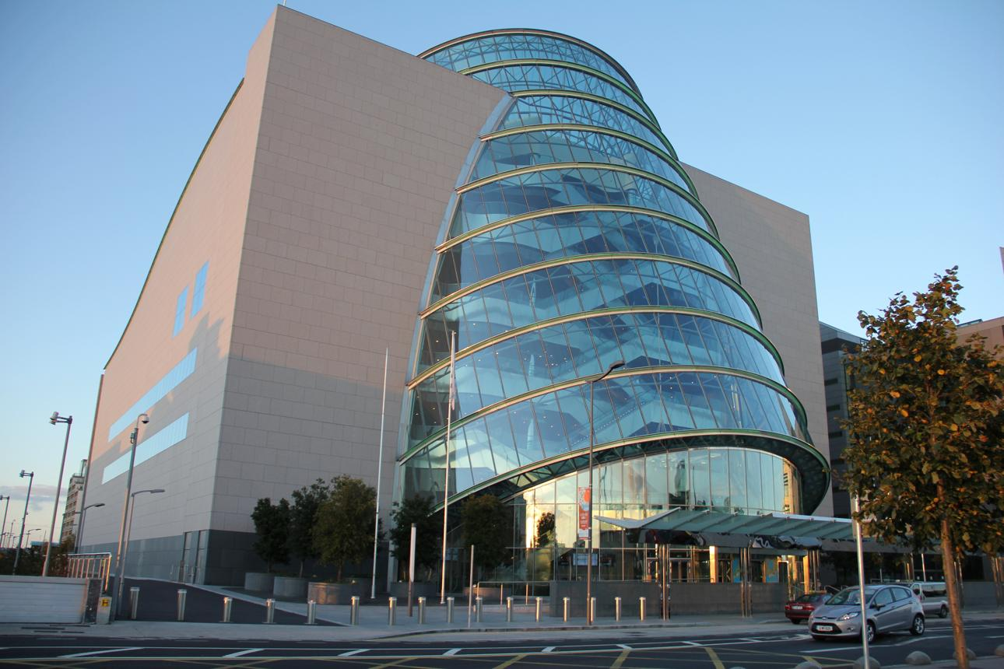
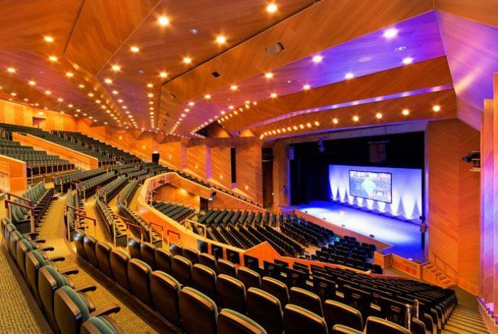
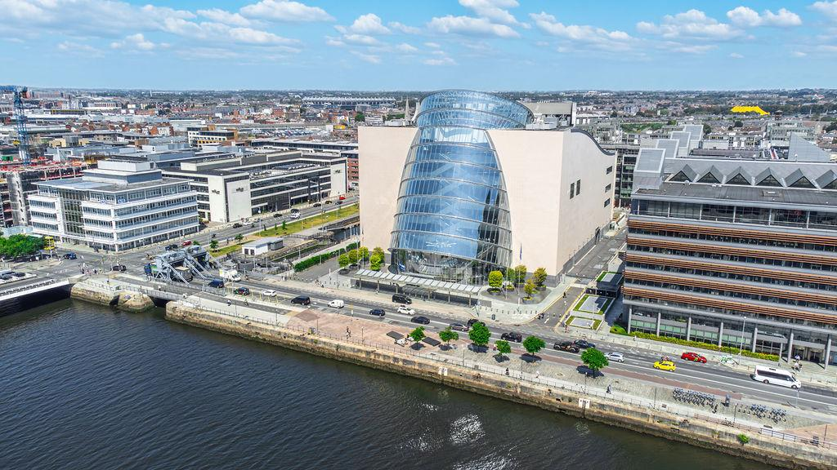
6

2. RDS Dublin (Royal Dublin Society)
En av Irlands största och mest etablerade event- och mässanläggningar.
- Stad: Dublin
- Kapacitet: upp till 15 000+ personer
- Flera stora hallar och konferensytor
- Väldigt populär för internationella expo, företagsevent och stora mässor.
- En av landets mest klassiska venues.
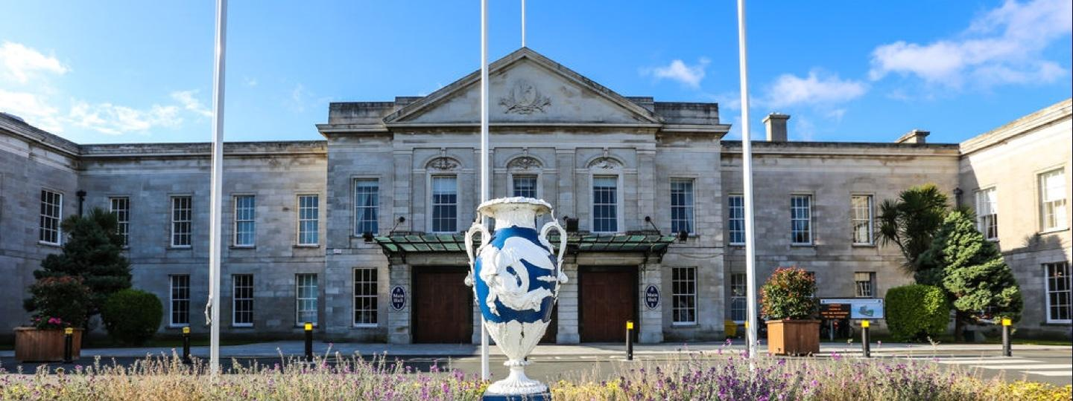
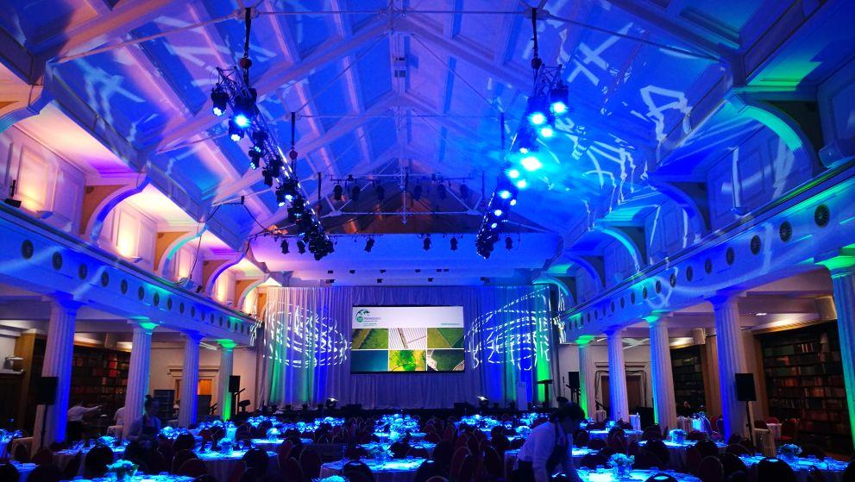
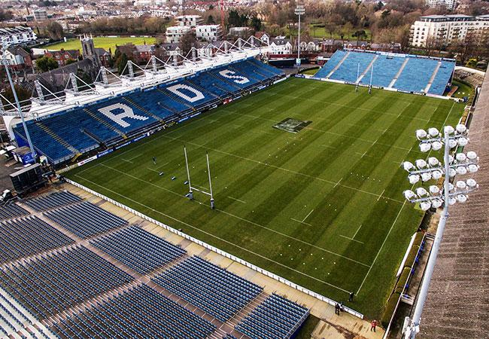
5

3. Croke Park Conference Centre
En av Europas mest unika konferensvenues integrerad i en ikonisk arena.
- Stad: Dublin
- Kapacitet: upp till 2 000 personer
- Premium conference center med utsikt över Croke Park Stadium
- Väldigt stark inom corporate events, internationella möten och executive conferences.
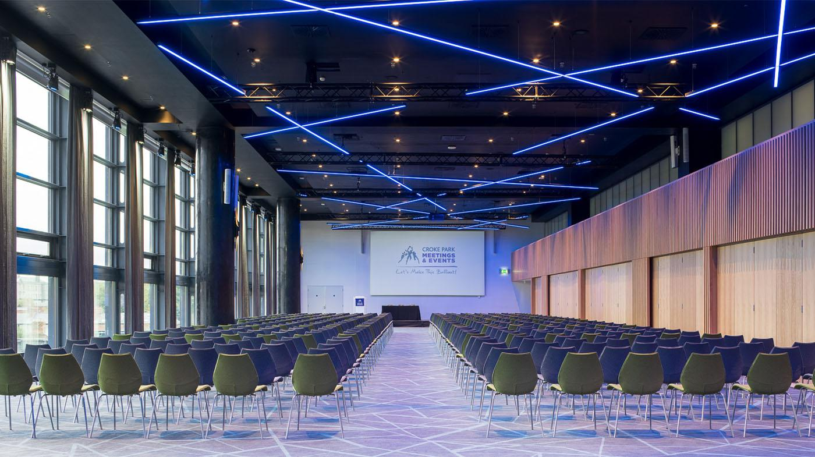
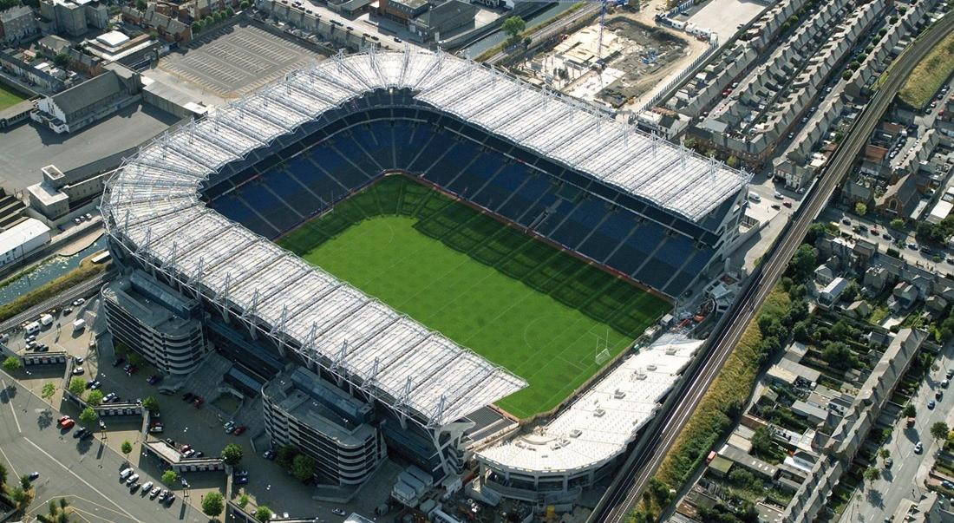
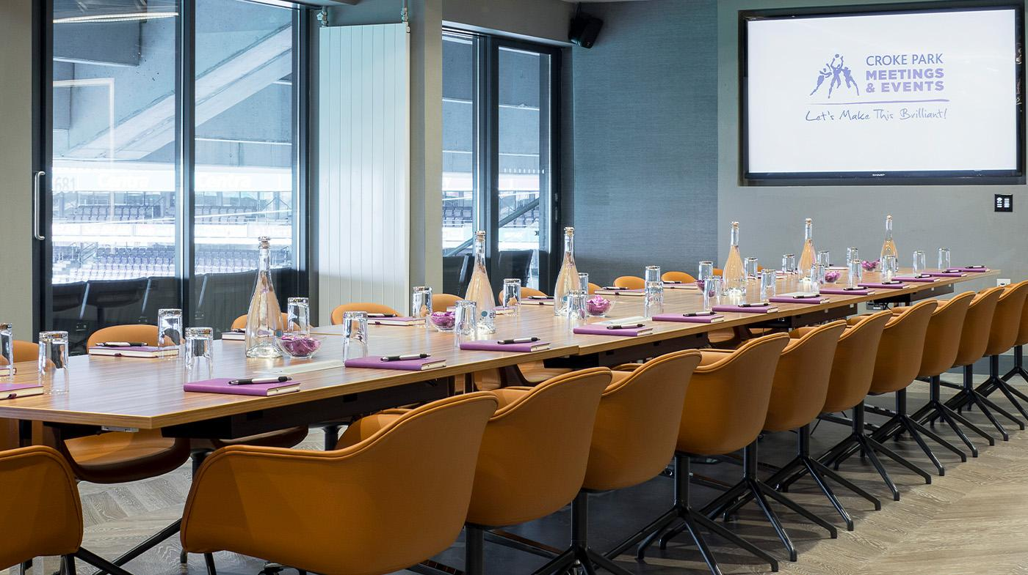
6

4. Killarney Convention Centre
En av Irlands största hotell- och konferensdestinationer utanför Dublin.
- Stad: Killarney
- Kapacitet: upp till 2 500 personer
- Integrerat med Gleneagle Hotel
- Väldigt populär för internationella business events, företagskonferenser och större gatherings.
- Naturskön premiumdestination.
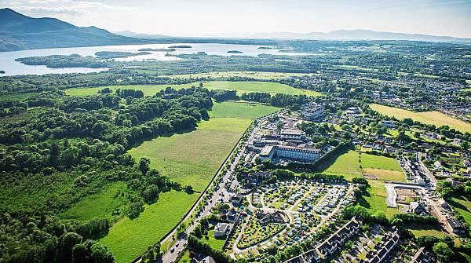
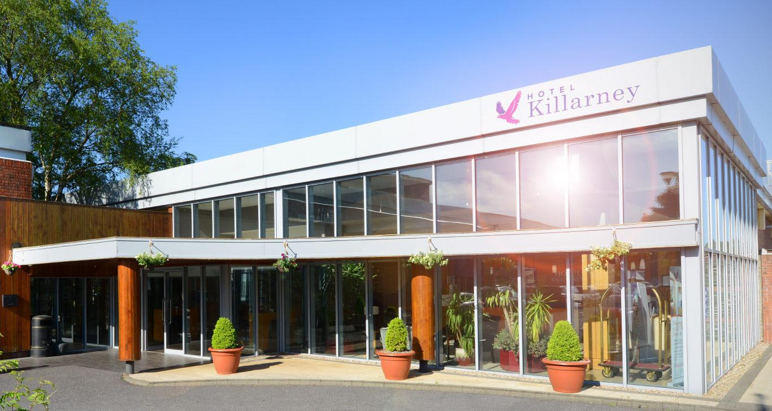
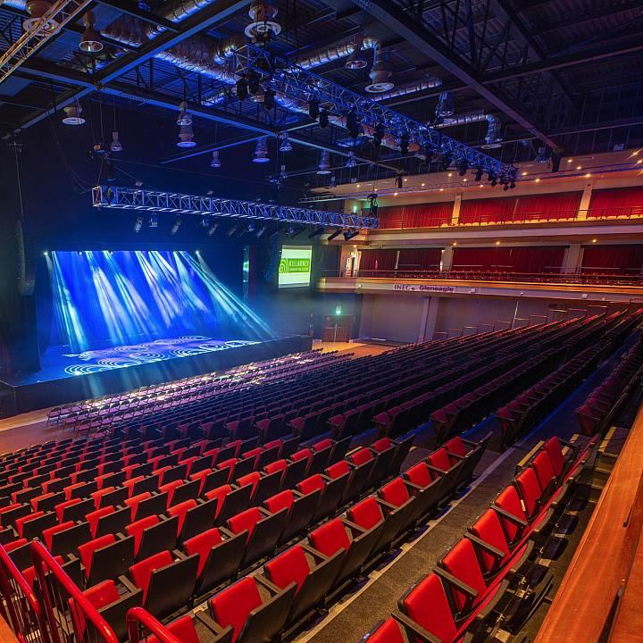
5

5. INEC Killarney
En av Irlands mest ikoniska multi-purpose eventvenues.
- Stad: Killarney
- Kapacitet: upp till 4 000 personer
- Kombination av konserter, konferenser och stora företagsevent
- Väldigt stark inom internationella events och corporate gatherings.
